“不止所见”
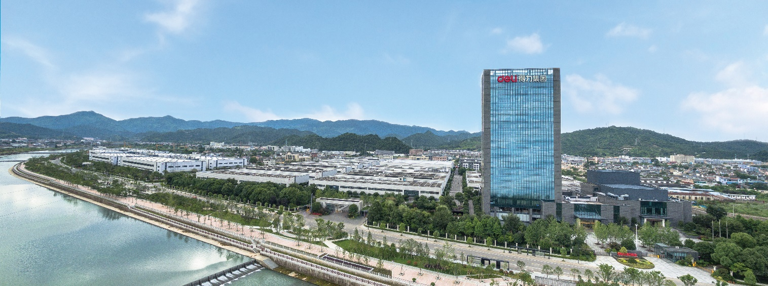
得力集团2019年全国校园招聘简章

得力集团有限公司（以下简称得力）创建于1988年，总部坐落于浙江省宁海县得力工业园，目前在职员工一万余名，是中国最大的办公与学习用品产业集团，多工作场景整体解决方案的领导者。
得力产业领域已从办公和学生用品扩展至办公设备、打印设备、金融机具、安防监控与视频会议系统。丰富而完整的产品集群，全方位的满足了企业级用户一站式整体采购的消费需求，也给更多的个人消费提供了多样化与个性化的产品选择。
得力集研发、设计、生产和销售于一体，五大制造基地分布在宁波、余姚、宁海。为全面拥抱“中国制造2025”，得力全力打造国际水准的“智能工厂”，并构建了600多名研发精英组成的具有国际视野和行业领先水平的设计研发团队，分布在中国上海、韩国首尔、日本东京、德国斯图加特和美国波士顿等地区的设计创新研究所和集成研发中心构成了得力创新的动力引擎，为全球消费者不断创造更加卓越的价值体验。
为使全球消费者能够更加便捷得感受得力的产品与服务，得力布局分销、B2B、电商和海外四大业务渠道，并建立了100余家国内销售分公司，和十余个海外区域营销总部。在各大电商平台上，持续保持办公文具类目市占率第一，在万亿级的中国B2B市场，得力自建B2B商城。多元渠道的全球化布局，引领得力成为全球拥有广泛知名度的办公文具品牌。
得力相继成为G20杭州峰会、厦门“金砖五国”、“一带一路”北京高峰论坛、中非合作论坛等重大国际会议的合作伙伴，并先后获得“国家高新技术企业”、“中国文教用品行业十强第一名”、“中国民营企业500强”等荣誉称号。
得力集团始终坚持“唯才是举、真才必用、德才兼备、以德为先”的人才理念，热忱欢迎广大应届英才加盟！让我们携手共创得力更美好的明天！
得力集团形象宣传片《心路·新路》观看地址：https://v.qq.com/x/page/q03513prc0g.html

一、招聘需求
类别 | 岗位 | 学历 | 需求 | 专业参考
营销管理类 | 售后技术 | 大专 | 10 | 电子、机械类
生产制造类 | 制造管理 | 大专 | 50 | 电子、机械类
 | 工程技术 | 大专 | 15 | 电子、机械类
 | 设备管理 | 大专 | 20 | 电子、机械类
 | 品质管理 | 大专 | 15 | 电子、机械类
备注：各岗位正式入职前需安排在车间实习2-3个月，之后根据工作表现分至各岗位。
二、薪资福利与发展机制
■ 薪资福利
1、实习期补贴2500元/月；转管理技术岗位月薪4000元/月；每年结合绩效调薪；
2、实行五险一金、带薪休假、政府补贴、节日福利、班车、人才公寓、购房补贴、自主职称评聘等；
3、免费提供住宿及餐饮、娱乐休闲生活设施等：
① 商务酒店配置标准：空调、热水器、洗衣机、电视机、网络、家具等；
② 娱乐休闲生活设施：便利超市、洗衣房、生活餐厅、图书馆、影剧院、篮球场、羽毛球场、健身房、台球室、乒乓球室等。
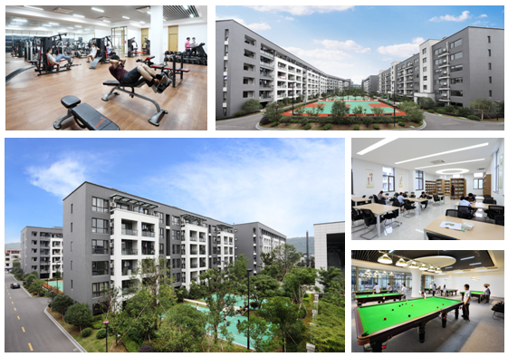
■ 大学生培养
1、6个月岗前培训及在岗培训；
2、一对一导师制，定岗辅导，轮岗实践；
3、管理学院对能力素质、专业技能、管理者干部等开展内外部培训。
■ 职业发展
1、专业及管理双通道；
2、个人发展计划。

三、联系方式
联系人：任经理 联系电话：13738848526 座机：0574－65278226 招聘邮箱：rz@nbdeli.com 网址：www.nbdeli.com 地址：浙江省宁波市宁海县得力工业园

